# 数据库实训第二次中期检查

实训题目 投资组合评比器

组员: 陈涵 梁永豪 廖宇延

# 拟实现的功能

1.从相应网站中爬取投资组合的基本信息和历史净值。

2.把爬取的信息存放在MySQL数据库中并能读取。

3.比较投资组合之间某个时间段的个方面属性并排序。

4.图形化展示界面。

# 项目进度安排

|  |  |
| --- | --- |
| 12周 | 完成爬取 |
| 13周 | 设计数据库和对象，完成数据的存储 |
| 14周 | 完成数据的计算和比较 |
| 15周 | 设计图形化展示界面 |
| 16周 | 优化设计 |

# 已经完成的功能

**一、爬取功能：**

1、从蛋卷基金上爬取投资组合基本信息和历史净值。

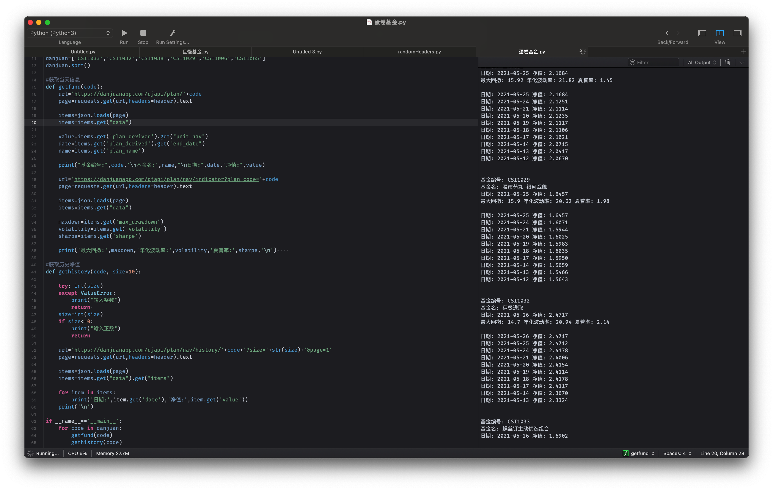

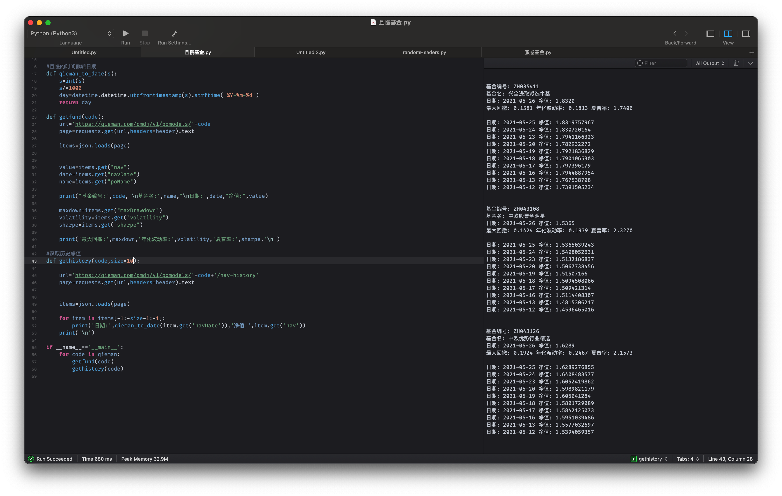2、从且慢基金上爬取投资组合基本信息和历史净值。

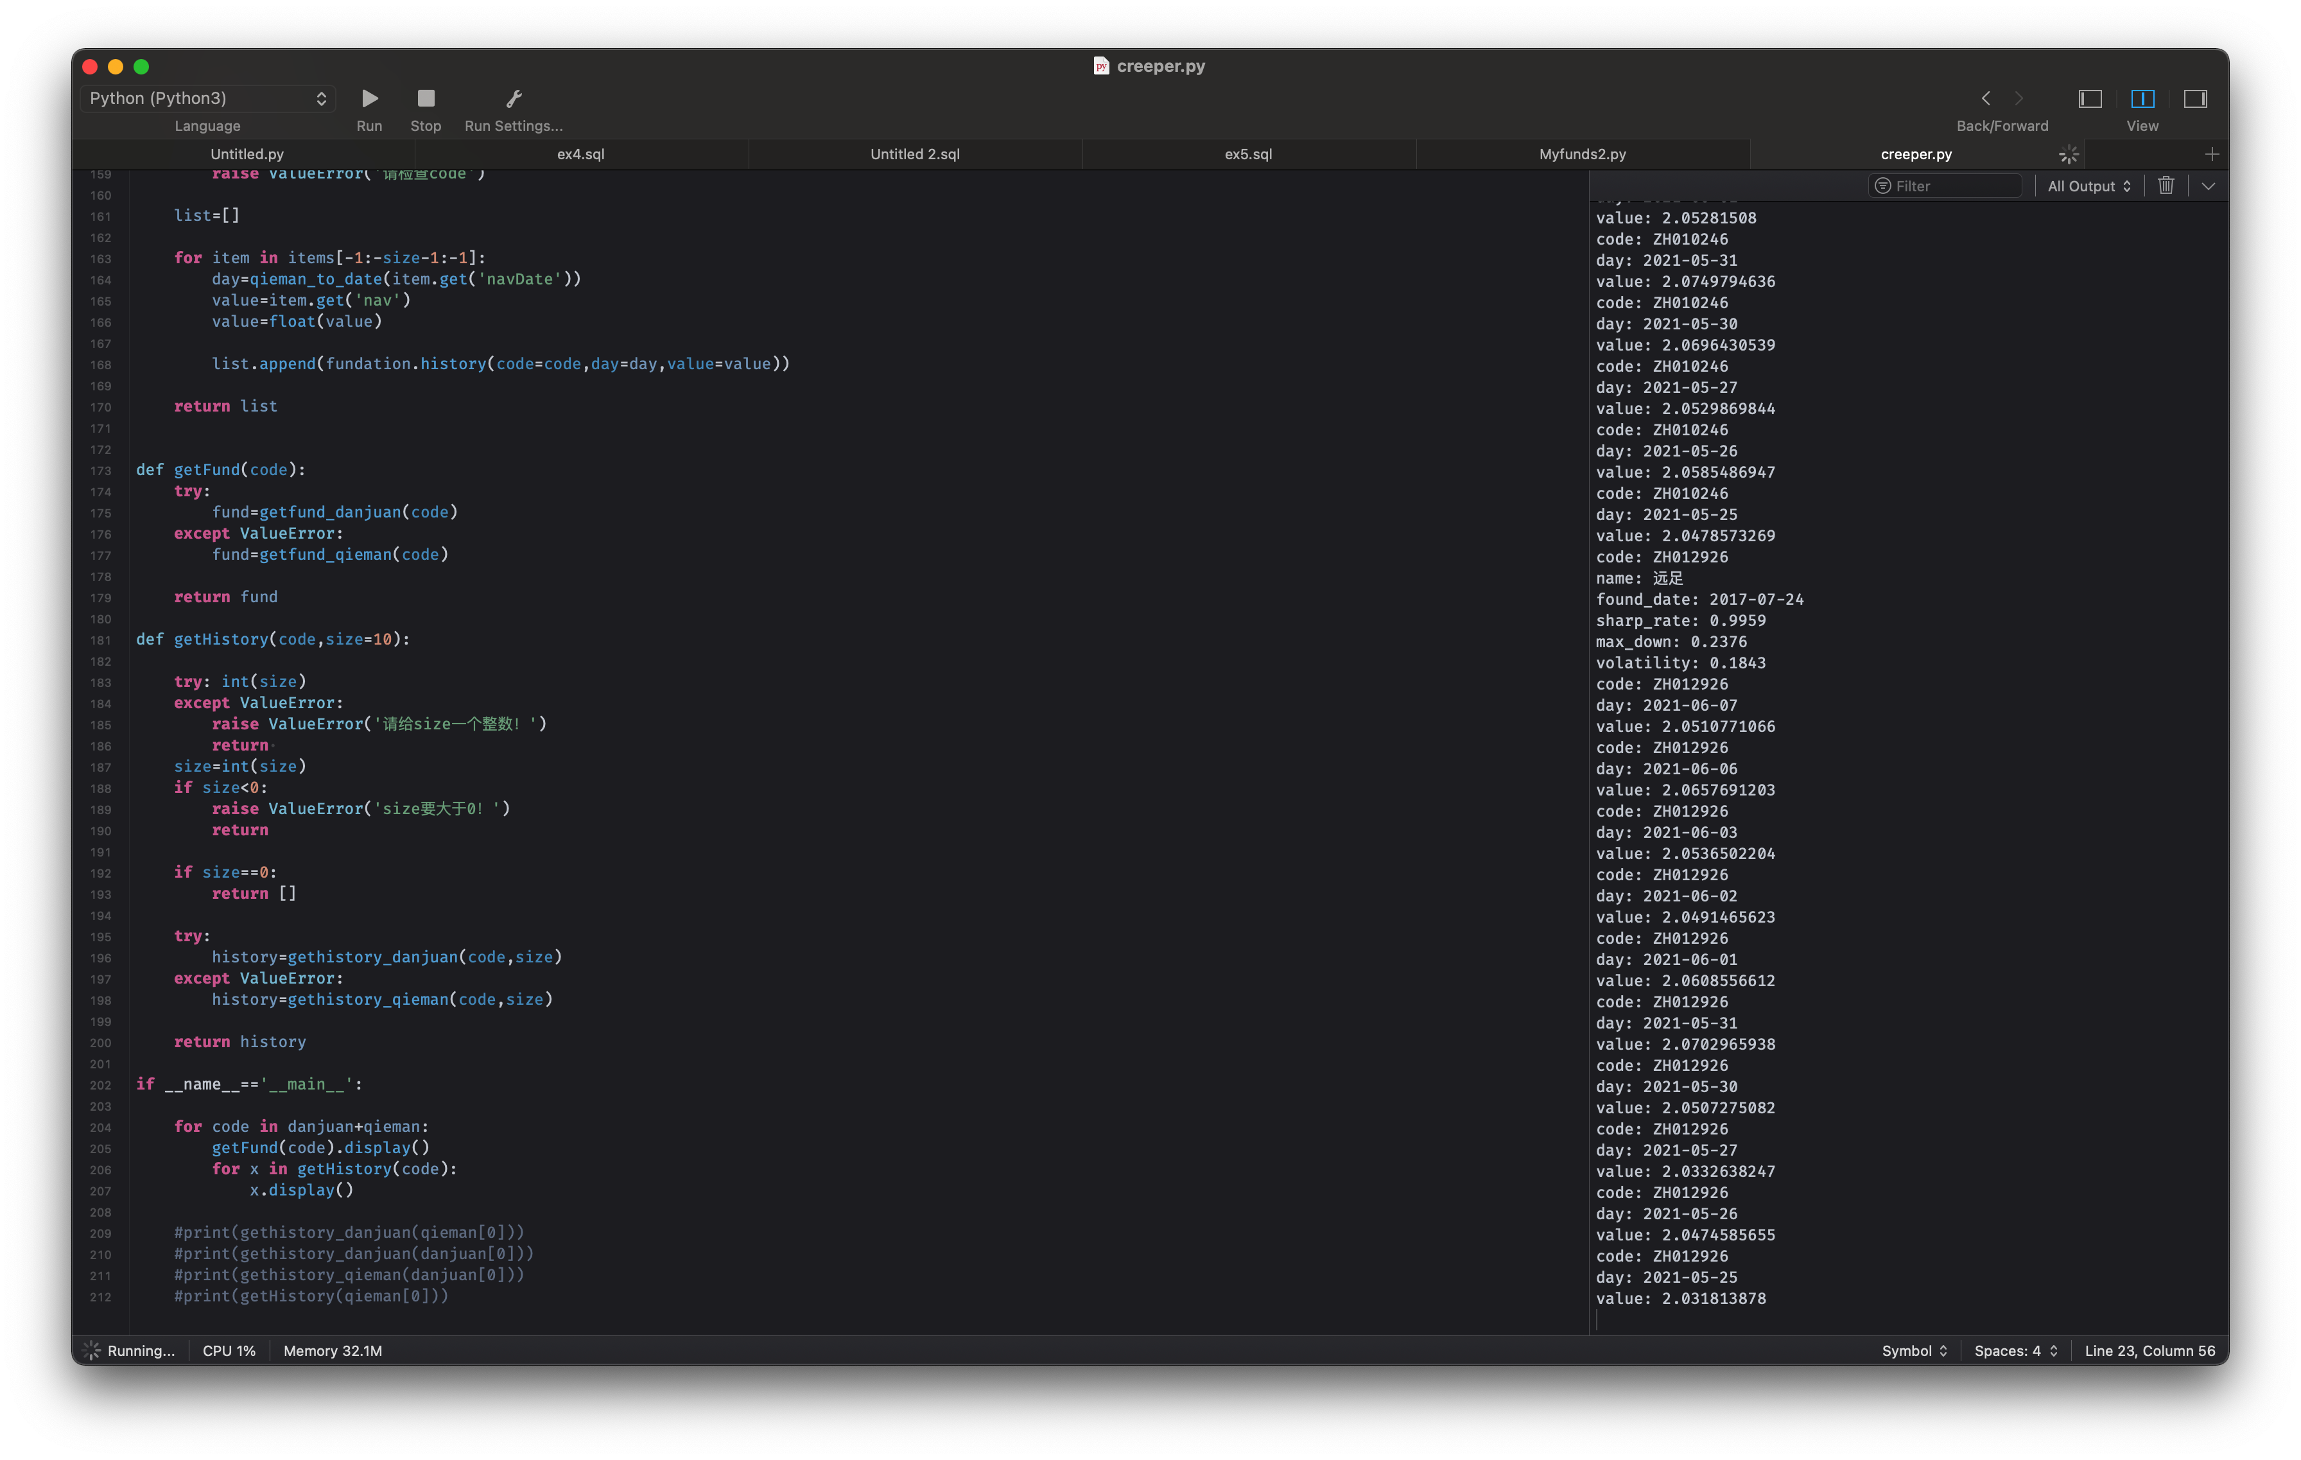3、整合两个爬虫为一个自动判断平台的函数。

二、存储功能

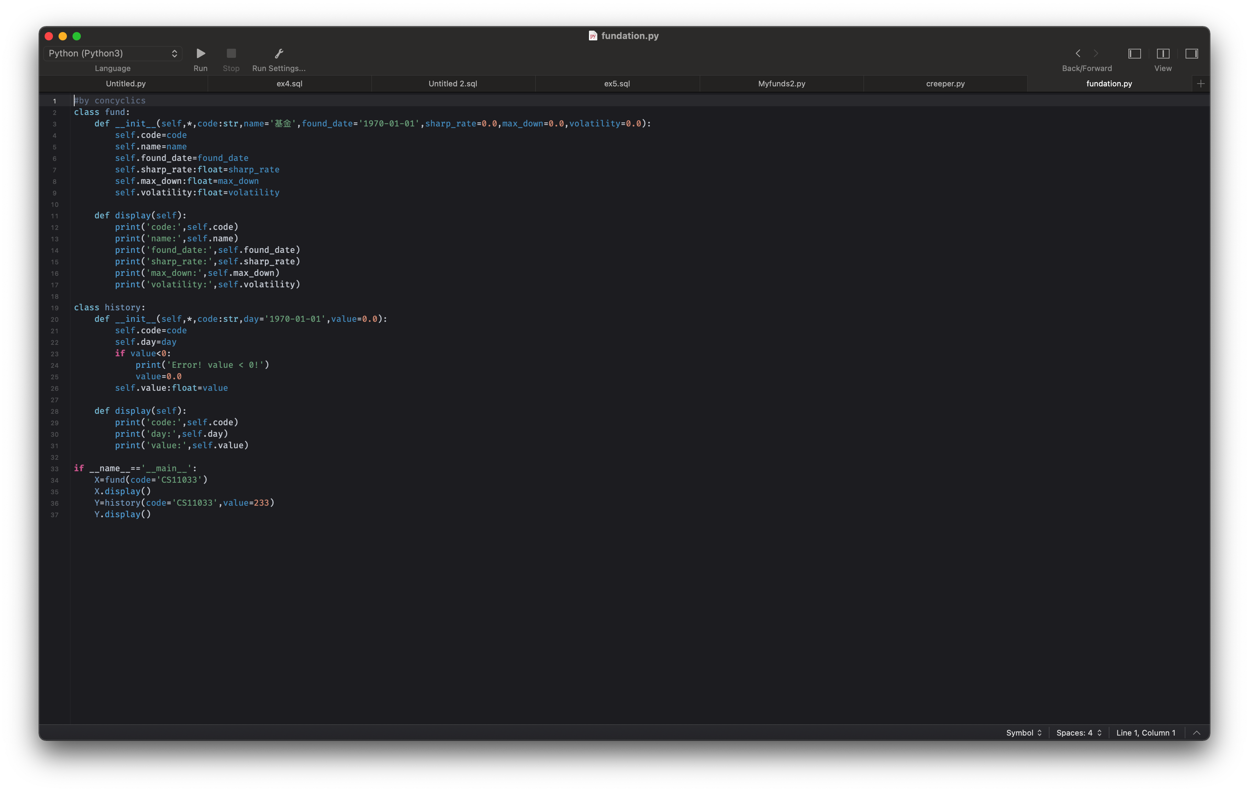1、设计基金类和净值类，并添加相应成员函数，用于内存中操作数据。

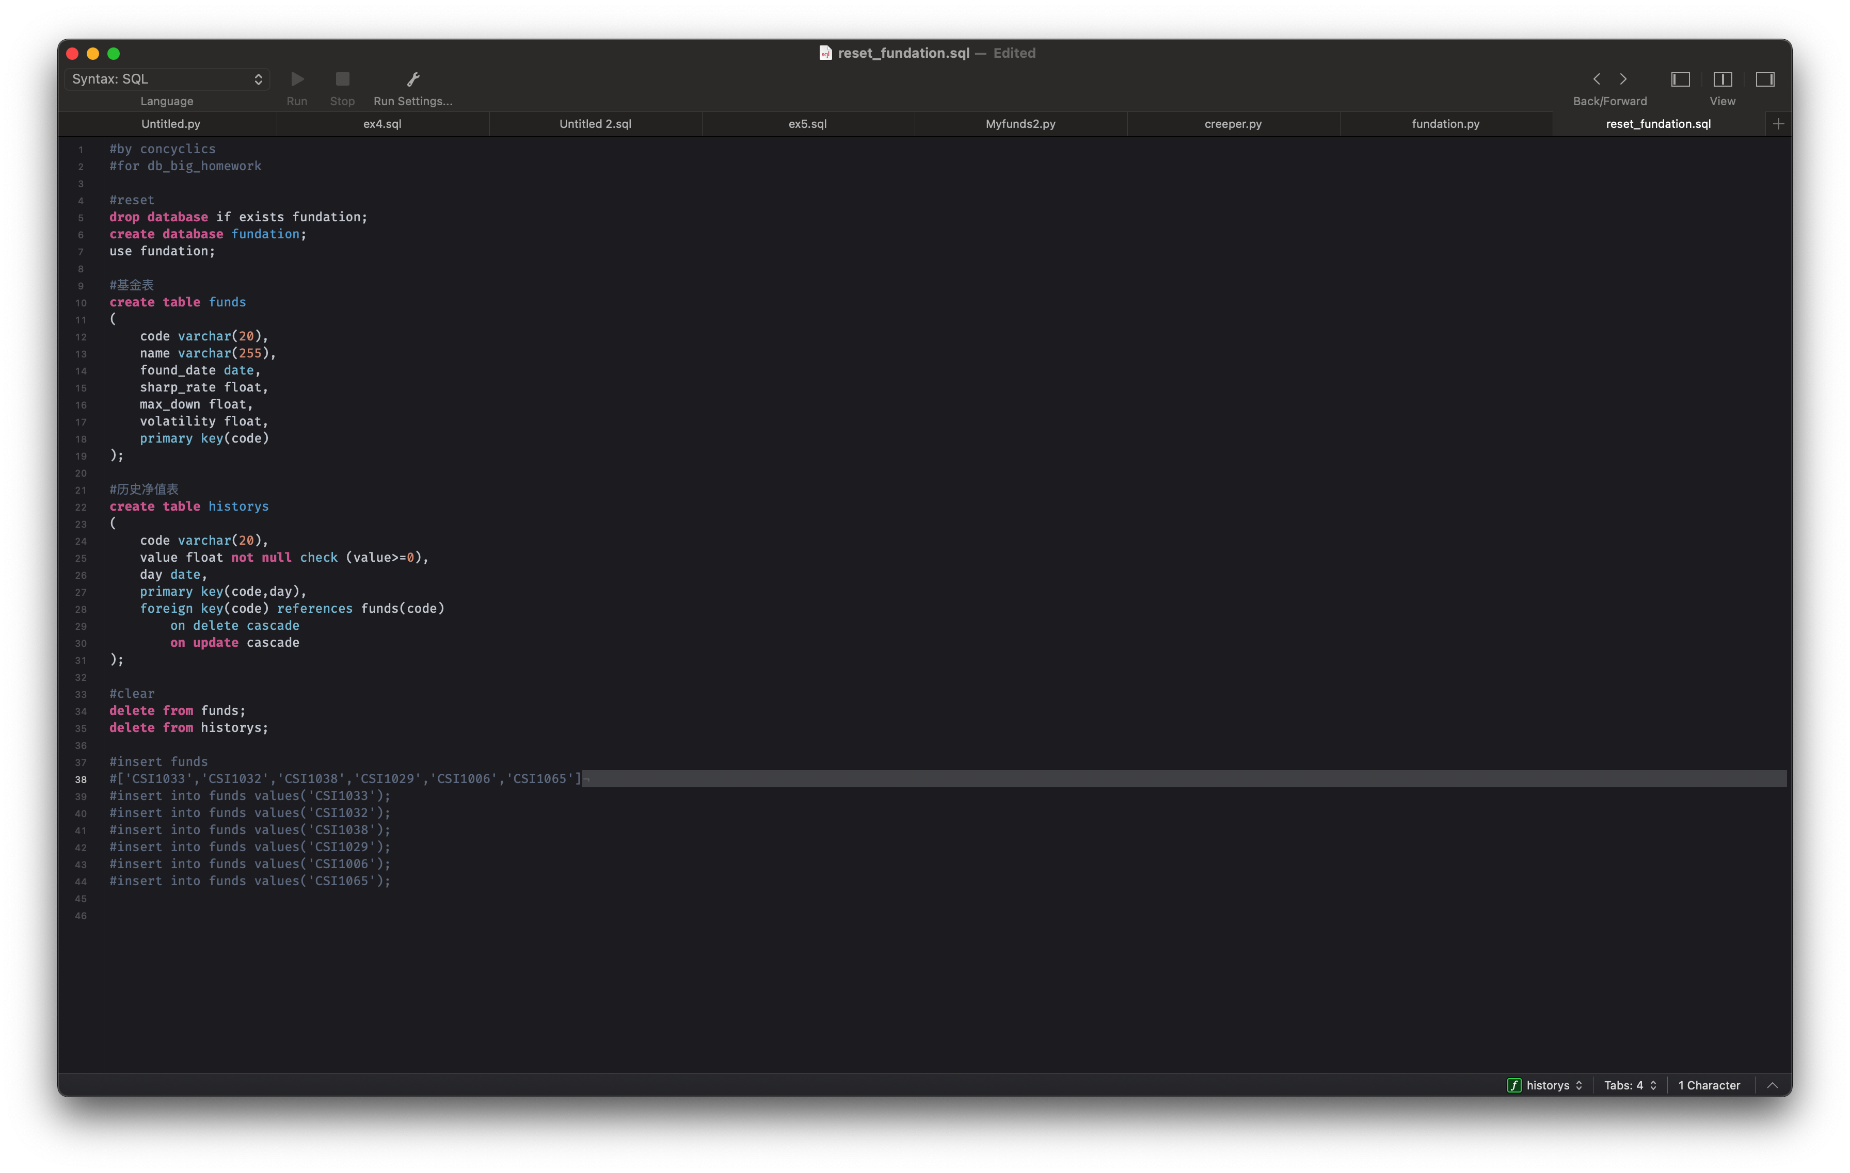2、设计数据库

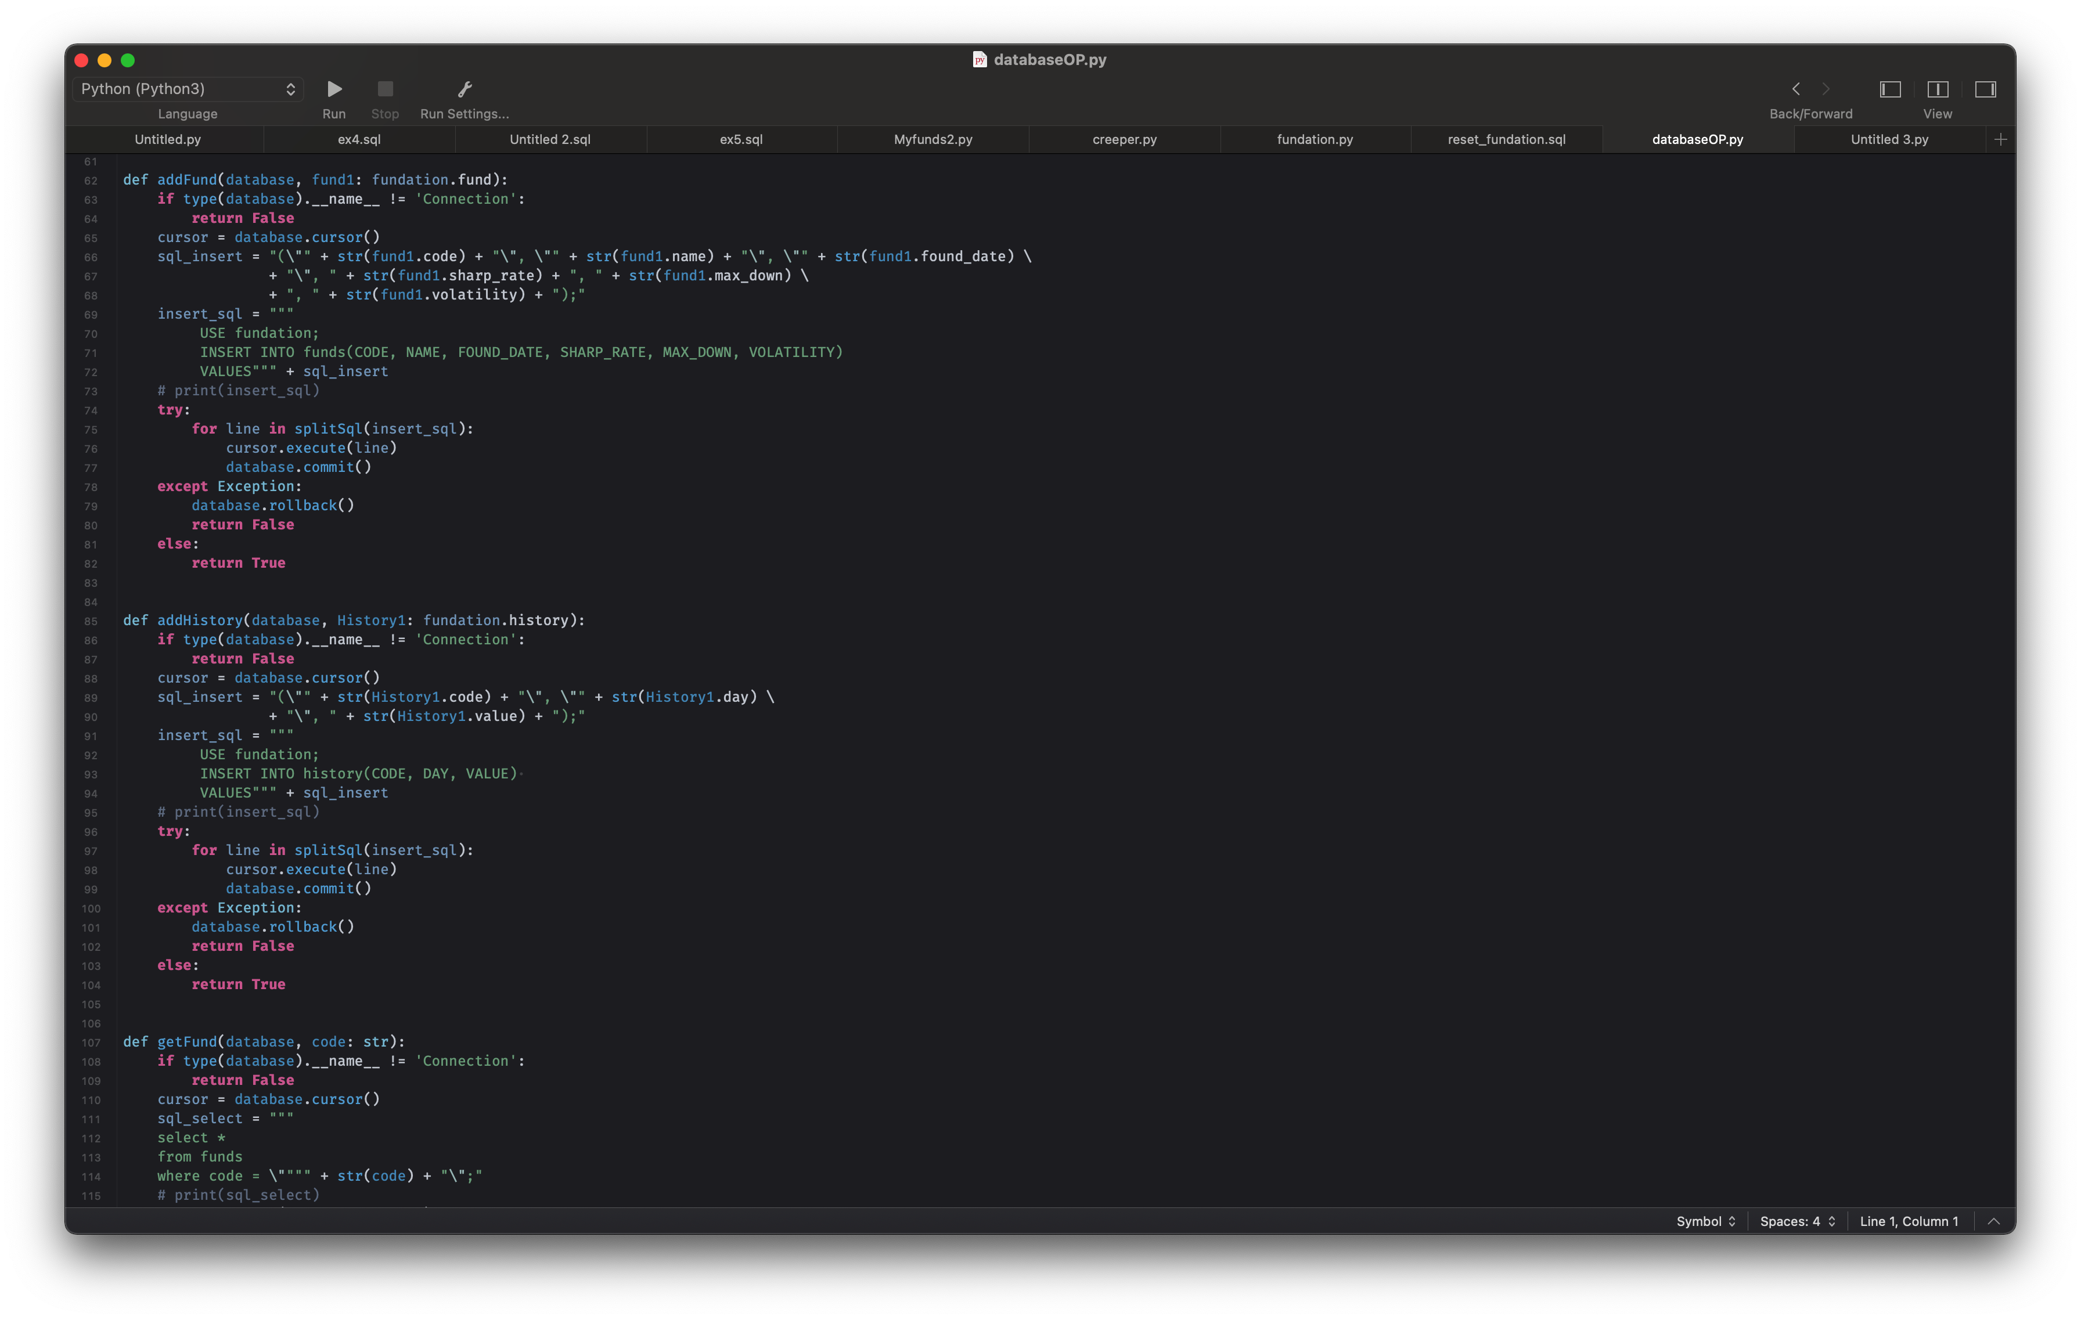3、设计将内存中爬取数据存入数据库及从数据库中读取数据进内存的函数。

三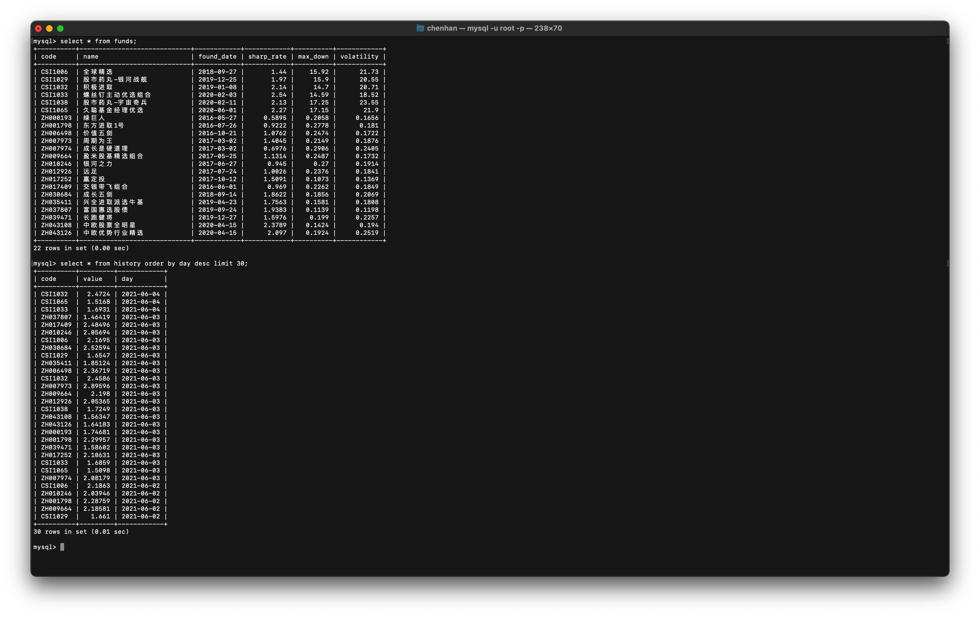、数据处理与展示

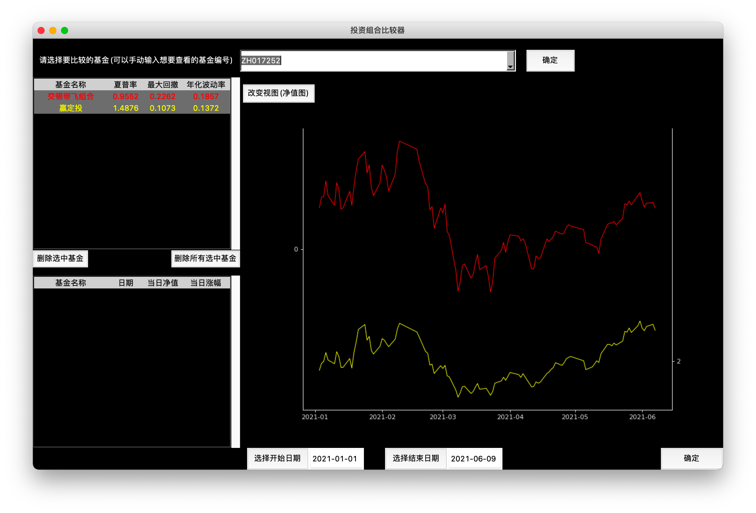1、基本实现数据展示功能